استبيان رضا المريض Enquête De Satisfaction Patients
Le Laboratoire d'analyses médicales Emna Telmoudi Trab est engagé dans un processus de démarche qualité selon la norme NF EN ISO 15189. Afin de satisfaire au mieux vos attentes, nous vous serions reconnaissants de bien vouloir répondre à ce questionnaire. Nous nous remercions par avance pour votre participation à cette enquête de satisfaction.

يشارك مختبر التحليل الطبي آمنة تلمودي تراب في NF EN ISO 15189 عملية الجودة وفقًا لمعيار
من أجل تلبية توقعاتك على أفضل وجه ، سنكون ممتنين لو تفضلتم بالإجابة على هذا الاستبيان. شكرًا لك مقدمًا على مشاركتك في استطلاع الرضا هذا.

Date : …. /…. /…….. التاريخ: …. /…. /……..
Nom et prénom : ……………………………………………. ………………………………. الإسم واللقب:

Critères d'évaluation معايير التقييم | 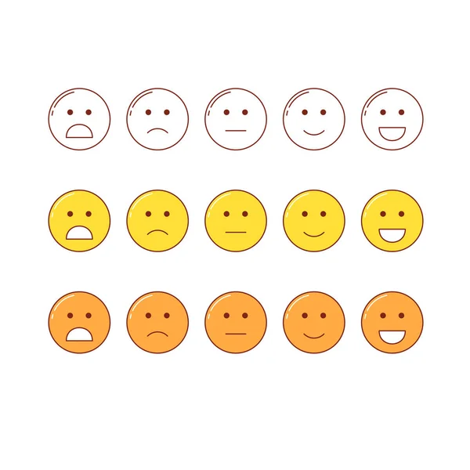  1 |  | 2 |  | 3 |  | 4 | Commentaires  التعليقات
ACCUEIL الاستقبال
Qualité de l'accueil au laboratoire كيفية الاستقبال المختبري
Qualité de l'accueil téléphonique جودة استقبال الهاتف
Respect de la confidentialité احترام السرية
Délais d’attente أوقات الانتظار
Prise en charge administrative الدعم الإداري
Propreté des locaux نظافة المكان
PRELEVEMENT جمع العينات
Réalisation du prélèvement أخذ العينات
Respect des règles d’hygiène الامتثال لقواعد النظافة
Gestion des urgences إدارة حالات الطوارئ
RENDU DES RESULTATS تسليم النتائج
Respect des délais de rendu des résultats
الامتثال للمواعيد النهائية لتسليم النتائج
Présentation du compte-rendu النتائج تقديم
Interprétations des résultats et commentaires oraux du biologiste
تفسيرات النتائج والتعليقات الشفهية من البيولوجي

Légende : 1 = Pas du tout satisfait ; 2 = Moins satisfait ; 3 = Satisfait ; 4 = Très satisfait
التسمية التوضيحية: 1 = غير راض على الإطلاق؛ 2 = أقل رضا؛ 3 = راض؛ 4 = راض جدا

التعليق (التعليقات) و/أو الاقتراح (الاقتراحات) للتحسين: Commentaire(s) et/ou suggestion(s) d’amélioration ……………………………………………………………………………………………………………………………………

